

**SC820外挂通信模块技术实现总结**

**SOC PDU 软件二部**

文档版本：V1.0.0

更新日期：2018.04.16

文档版本：V1.0.0

更新日期：2018.04.13

SOC模块PDU软件一部 刘琨

**SC820-IPC USB外接NL-660模块总结**

版权声明

版权所有©2015 深圳市广和通无线股份有限公司。保留一切权利。

非经本公司书面许可，任何单位和个人不得擅自摘抄、复制本文档内容的部分或全部，并不得以任何形式传播。

注意

由于产品版本升级或其他原因，本文档内容会不定期进行更新。除非另有约定，本文档仅作为使用指导，本文档中的所有陈述、信息和建议不构成任何明示或暗示的担保。

商标申明

新LOGO（蓝色） 为深圳市广和通无线股份有限公司的注册商标，由所有人拥有。

版本记录

|  |  |  |
| --- | --- | --- |
| 文档版本 | 更新日期 | 说明 |
| V1.0.0 | 2018-04-16 | 初始版本. |

目录

1. 文档说明 5

2. 需求分解 5

2.1. 需求描述 5

2.2. 实现方案 5

3. 框架修改 6

3.1. USB驱动 6

3.2. 网卡驱动 8

3.3 开机脚本修改 9

3.4 添加referen-ril 9

3.5 SIM UI修改 11

3.6 支持双数据拨号修改 11

3.7 数据能力切换 12

4. 方案验证 12

5. 总结 12

# 文档说明

本文是针对视频安防行业如下关键需求的技术实现总结文档.

关键需求: 通过USB连接外挂通信模块,实现双卡双modem支持双路通信功能.

项目: ADP-SC820-CC-00-00

平台: MSM8953

外挂模块: NL660-752E

# 需求分解

## 需求描述

通过USB插入其他平台的modem模块,从而使系统支持双卡方案,实现双信号塔显示和双路通信,并且内外(内部modem和外部modem)数据通道可选.

## 实现方案

Android原生框架:

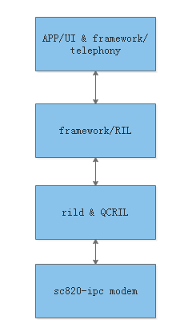

USB外接modem扩展框架:

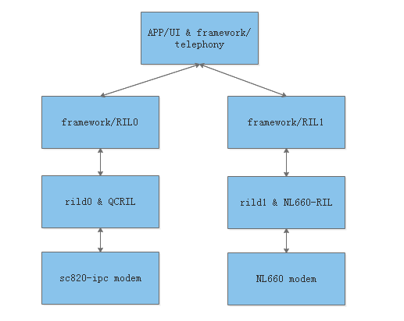

# 框架修改

## USB驱动

**NL660-752E USB端口描述**：

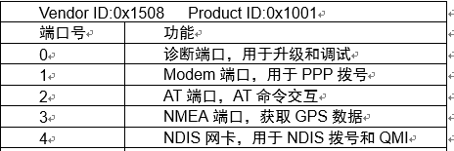

由于外挂模块是通过AT通信，故需要内核支持USB转串口功能.

**配置内核支持USB转串口**

参考的配置方法如下：

执行make menuconfig

打开如下组件：

device drivers->usb support->usb serial converter support->USB driver for GSM and CDMA modems

选中如下组件并保存：

USB driver for GSM and CDMA modems

**增加NL660 driver**：

打开内核源码文件kernel/drivers/usb/serial/option.c，在option_ids中增加NL660的VID 0x1508和PID 0x1001。

参考代码：

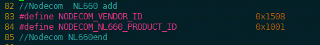

Option_ids添加：



Option_probe添加:

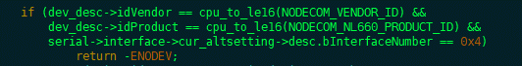

重新编译内核后并烧写镜像文件后，在/dev/目录下会存在ttyUSB0~ttyUSB4的设备节点。

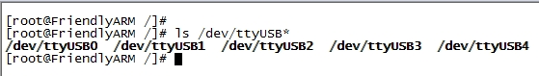

Kernel正常Log：

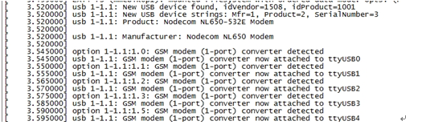

## 网卡驱动

**NDIS驱动需要配置Linux内核支持usbnet**

参考配置方法如下：

执行make menuconfig，选中以下组件：

device drivers->Network device support->usb Network Adapters-> Multi-purpose USB Networking Framework

**添加NDIS驱动代码**

将驱动代码文件复制到kernel/drivers/net/usb目录下，在Makefile中增加如下内容：

gobinet-objs += GobiUSBNet.o QMI.o QMIDevice.o

obj-m += gobinet.o

编译完成后，会生成/drivers/net/usb/gobinet.ko。如果要将驱动编译进内核，将obj-m修改为obj-y

**下载查看是否生成usb0配置**

使用ifconfig -a查看

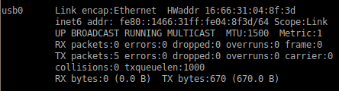

## 3.3 开机脚本修改

修改device/qcom/common/rootdir/etc/init.class_main.sh

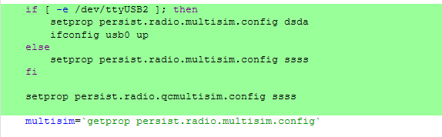

根据是否插入了外挂USB模块设置卡模式为ssss或者dsda,并且将QC的卡模式始终设置为ssss;因为对于QC modem,始终是单卡模式.

DSDA模式下,会启动两个rild: rild0连接qcril; rild1连接外挂modem的reference-ril

## 3.4 添加referen-ril

编译生成reference-ril.so,在工程中只提供库文件:

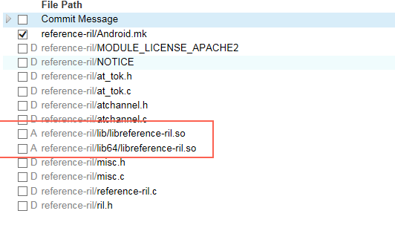

修改msm8953_64.mk :



并且修改rild适配reference-ril:

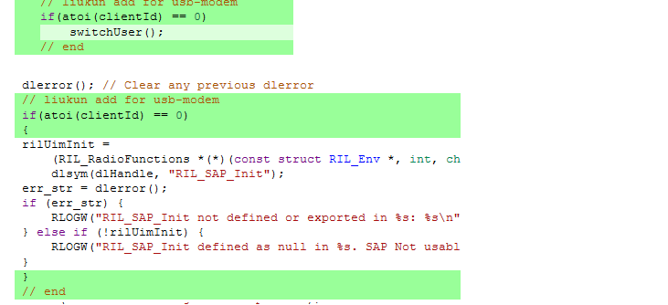

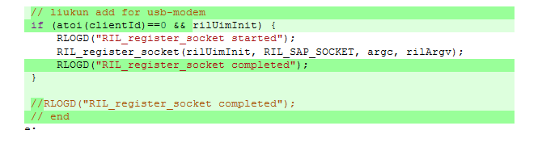

## 3.5 SIM UI修改

由于reference-ril并不支持rild_oem1 socket,所以在高通的AP framework中,reference-ril并不能正常工作,所以需要临时修改UI默认为rild_oem1返回的是正确值:

修改[SimSettings/src/com/qualcomm/qti/simsettings/SimSettings.java](http://192.168.1.21:808/#/c/254/1/LA.UM.5.6/LINUX/android/vendor/qcom/proprietary/telephony-apps/SimSettings/src/com/qualcomm/qti/simsettings/SimSettings.java)

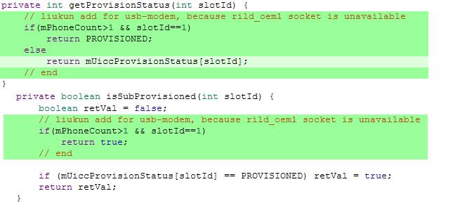

## 3.6 支持双数据拨号修改

Android原生策略是激活一路数据后,会将另外一张卡的数据关闭;所以需要修改Android的策略,使框架侧可以同时支持两张卡的数据并存:

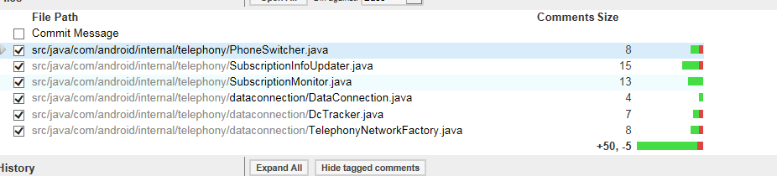

具体修改:http://192.168.1.21:808/#/c/268/

## 3.7 数据能力切换



# 方案验证

具体验证方法见3.7章节附件

# 总结

通过对原生框架的修改,支持通过USB外挂其他modem模块;在开发的过程中,深入学习掌握了Android框架的双卡机制,数据激活机制;并且通过该功能,为未来有热插拔modem的产品奠定了技术基础.